Памятка участника
Конкурса «Золотая осень»:

- Конкурс «Золотая осень» проводится по следующим направлениям и номинациям:
Направление 1. Фотография.
Номинация 1.1. Летняя фотография (код 1)
Номинация 1.2. Осенняя фотография (код 2)
Номинация 1.3. Морские прогулки (код 3)
Номинация 1.4. Животные (код 4)
Номинация 1.5. Мое учебное заведение (код 5)

Направление 2. Презентация.
Номинация 2.1. 1 сентября – День знаний (код 8)
Номинация 2.2. Государственные праздники (презентация о любом государственном празднике) (код 9)
Номинация 2.3. Семейная летопись (код 10)
Номинация 2.4. Социальная реклама (код 11)

Направление 3. Декоративно-прикладное творчество.
Номинация 3.1. Изделия из глины, теста, бумаги, картона, дерева (код 15)
Номинация 3.2. Макраме, вязание, вышивание (код 16)

Направление 4. Живопись.
Номинация 4.1. Пейзаж (код 22)
Номинация 4.2. Натюрморт (код 23)
Номинация 4.3. Портрет (код 24)

- Сроки проведения Конкурса:
Этапы | Сроки
Подготовительный  (отправка заявки, оплата регистрационного взноса) | 01.09.2017 – 24.09.2017 г.
Основной (отправка работ) | 25.09.2017 – 28.09.2017 г.
Заключительный  (оценка работ, подведение итогов конкурса) | 20.10.2017 г.

Участие в конкурсе платное. 250 руб. за одно направление, если участие предусмотрено не в одном направлении, то стоимость за участие в каждом последующем направлении – 200 руб. За каждого соавтора доплачивается 200 рублей. За каждую номинацию или направление диплом оплачивается отдельно. Диплом соавтору оплачивается отдельно.
Для жителей ближнего и дальнего зарубежья стоимость участия в конкурсе увеличивается на 100 рублей в каждом тарифе ввиду больших затрат на почтовые расходы, стоимость медали 1600 рублей. Оплату просьба произвести в течение 3-х дней после регистрации в Конкурсе.
- Работа по направлению 1 – принимаются фотографии лета (номинация 1), фотографии осени (номинация 2), фотографии морских прогулок (номинация 3), фотографии животных (номинация 4), фотографии учебных заведений (номинация 5).
Фотографии должны быть хорошего качества исполнения на бумаге формата А4. Количество фотографий от 4-х и более. К фотографиям обязательно прилагается пакет документов, перечисленных в пункте 10.
- Работа по направлению 2 – принимаются работы по электронной почте на адрес vektornauki@tagcnm.ru. Название файла по регистрационному номеру и фамилии автора (например, 53 Иванов И.А).
- Работа по направлению 3 – принимаются изделия из глины, теста, бумаги, картона и дерева (номинация 1), макраме, вязание, вышивания (номинация 2), выполненные учениками.
Работа по данному направления может быть представлена в конкурсную комиссию 2 способами:
Способ 1. Непосредственно работа, которая обязательно сопровождается пакетом документов, перечисленных в пункте 10.
Способ 2. Фотографии поделки: 4 фотографии, отражающие процесс изготовления поделки и фотография автора с готовой поделкой. Фотографии наклеиваются на бумагу формата А4 и подписываются. К фотографиям обязательно прилагается пакет документов, перечисленных в пункте 10.
- Работа по направлению 4 – принимаются работы, выполненные учениками: пейзаж (номинация 1), натюрморт (номинация 2), портрет (номинация 3).
Работы предоставляются в оригинальном виде и сопровождаются пакетом документов, перечисленных в пункте 7.
- Структура работы:
- Акт выполненных работ.
- Титульный лист.
- Сопроводительное письмо.
- Краткие сведения об авторе (ах) с фотографией.
- Аннотация работы (не более 15 строк).
- Конкурсная работа участника.
- Приложение (при наличии).
- Работа отправляется ПРОСТЫМ отправлением 1 класса (ускоренным) на адрес ООО «НОУ «Вектор науки»:

347923, г. Таганрог, ул. Инструментальная, 50, абонентский ящик № 22,
ООО «НОУ «Вектор науки»
- Обязательно в папку должен быть вложен акт о выполненных работах, заполненный участником. Необходимо заполнить все графы акта, особенно точно указать сумму оплаты за участие в конкурсе с учетом копеек, без комиссии банка. Образец акта о выполненных работах находится на сайте в разделе конкурса. Обязательное оформление титульного листа и сопроводительного письма. Также в этом разделе находятся пояснения к заполнению акта о выполненных работах.
- Оформление фотографий - цветные фотографии формата А 4 (21 х 30 см.), матовые. К фотографиям предоставляется аннотация – максимум 5 строк, прикреплённые на обороте фотографии. Аннотация должна содержать информация об авторе – ФИО, рег. №, возраст.
- Оформление презентаций – объем презентаций не более 25 Мб, в формате .ppt или .pptx, от 10 до 20 слайдов, количество слайдов – не менее 12 (включая титульный лист). Презентации выполняются в программе PowerPoint, первый слайд отражает титульный лист.
- Оформление декоративно-прикладного творчества – поделки в любой технике – пластилин, тесто, бумага и другие природные материалы.
- Оформление живописи - рисунки размером А4 (21 х 30 см.), А3 (30 х 40 см.), выполненные в любой изобразительной технике. К рисункам предоставляется аннотация – максимум 5 строк, прикреплённые на обороте рисунка. Аннотация должна содержать информация об авторе – ФИО, рег. №, возраст.
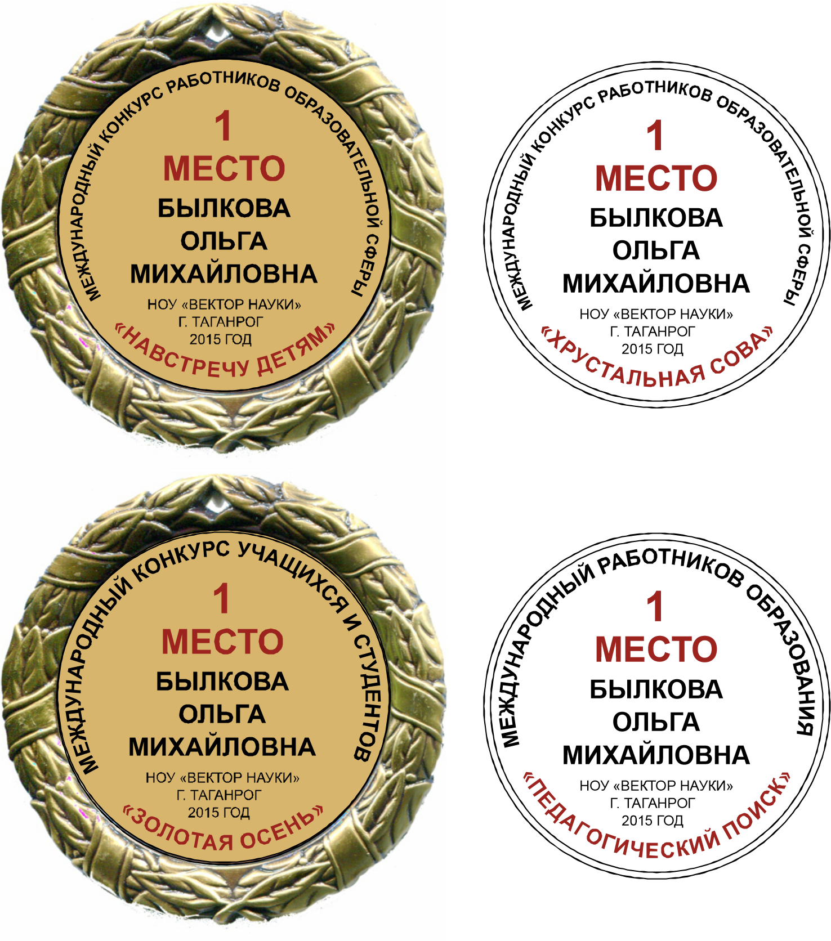
- Каждый участник может получить медаль за участие в конкурсе (стоимость 1500 рублей). Медаль выполнена из сплавов металла, покрытие под античное золото или серебро, толщина медали 3 мм, диаметр 70 мм. В обечайке медали есть отверстие для крепления. Медаль упакована во флокированную коробочку, красную или синюю, внутри которой флокированный ложемент и текстильная обшивка крышки. Поздравительный текст печатается на гладком металлическом (под золото или серебро) вкладыше диаметром 50 мм.
- Участники, чьи работы не будут соответствовать поданным заявкам, будут исключены из участия в конкурсе. Услуга считается оказанной, регистрационный взнос не возвращается и не переносится на другой конкурс.
- Участникам необходимо сверить оплату за участие в конкурсе и поступление работы на конкурс в списках участников, который доступен на сайте ООО «НОУ «Вектор науки» векторнауки.рф в разделе «Золотая осень».
- Работы назад не возвращаются.
- Авторские гонорары не выплачиваются.

